Prénom : ................................ | Date : ...................................................................................

 | Je compte jusqu’à… 100 (10)

- Combien y-a-t-il de billes ?

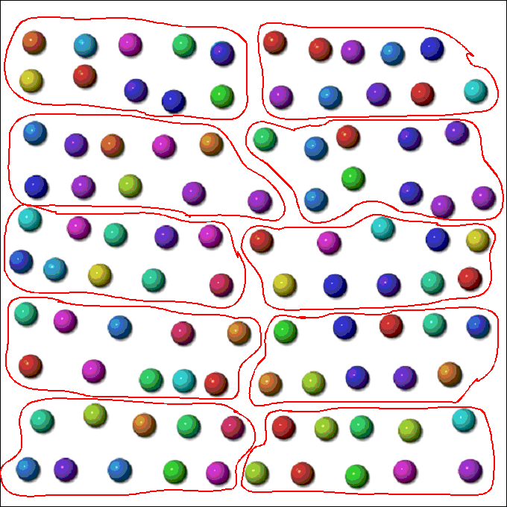
Il y a 100 billes.

- En échangeant 10 petites billes contre 1 grosse bille, combien de grosses billes obtiens-tu ?

On obtient 10 grosses billes.
10 + 10 +10 +10 +10 +10 +10 +10 +10 +10 = 100

- En échangeant 5 petites billes contre 1 bille moyenne, combien de billes moyennes obtiens-tu ?

On obtient 20 billes moyennes.
5 + 5 + 5 + 5 + 5 + 5 + 5 + 5 + 5 + 5 + 5 + 5 + 5 + 5 + 5 + 5 + 5 + 5 + 5 + 5 = 100

